**管理系召开专业基础课教学改革与教材升级研讨会**

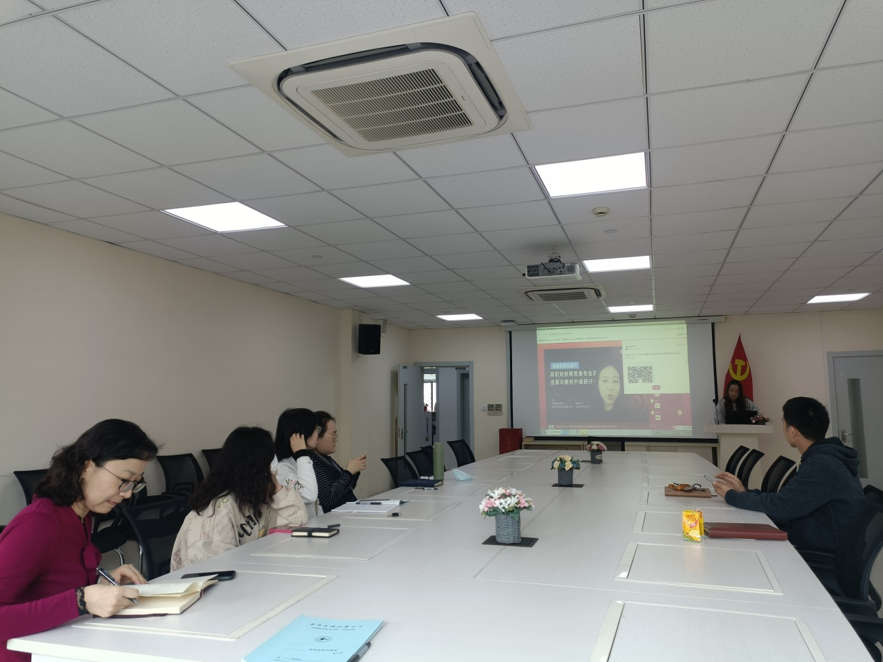

为适应新时代职业教育高质量发展要求，深入贯彻落实党的二十大精神及《职业院校教材管理办法》 、《高等学校课程思政建设指导纲要》、《关于推动现代职业教育高质量发展的意见》 等相关文件精神，落实立德树人根本任务，推进《职业教育专业目录（2021年）》和《职业教育专业简介（2022年修订）》的落地实施，促进财经商贸类专业基础课教学改革与教材升级，高等教育出版社于2023年4月26日13:30—17:45召开“课程思政”引领下高职财经商贸类专业基础课教学改革与教材升级研讨会。管理系国商教研室与连锁经营管理教研室教师参与了此次研讨会。

这次研讨会的主要内容有以下五点：党的二十大对于职业教育的新要求、财经商贸专业目录的特点和落地、新专业目录下的课程体系重构、新专业目录下的专业基础课改革、以教材建设引领专业基础课改革。

研讨会后，管理系国商教研室与连锁经营管理教研室教师围绕“后疫情、数智化”时代背景，就“协同创新、融合发展”、“新经济、新业态、新技术、新职业”展开讨论，重点探讨了产业、职业、岗位、专业对专业目录升级改造的影响。并结合经济社会发展的特点以及学校发展的未来走向，探讨了中高本衔接以及技术技能跨界融合的可能性与可操作性。

此次研讨会，是管理系教学质量月系列活动之一。

管理系 杨淑琴（文）

2023年4月26日